УТВЕРЖДАЮ | УТВЕРЖДАЮ
Должность, компания Заказчика | Должность, компания Исполнителя
_________________ И.О. Фамилия  «_____»_______________2024 г. | _________________ И.О. Фамилия  «_____»_______________2024 г.

Руководство пользователя. Интеграция с РЭМД. СЭМД "Уведомление о причинах возврата направления на медико-социальную экспертизу в медицинскую организацию"
Версия от 24.01.2024 г.

На 21 листах

Содержание
1 Термины и сокращения 3
2 Введение 4
3 Загрузка документа. Интеграция с РЭМД. СЭМД "Уведомление о причинах возврата направления на медико-социальную экспертизу в медицинскую организацию" 5
3.1 Просмотр информации о состоянии СЭМД 5
3.2 Загрузка СЭМД 8
4 Просмотр и печать отчета. Интеграция с РЭМД. СЭМД "Уведомление о причинах возврата направления на медико-социальную экспертизу в медицинскую организацию" 9
5 Учет направлений на МСЭ и ответов от Бюро. Интеграция с РЭМД. СЭМД "Уведомление о причинах возврата направления на медико-социальную экспертизу в медицинскую организацию" 13

Термины и сокращения
Термины и сокращения
Термин, сокращение | Определение
PDF | Portable Document Format – межплатформенный открытый формат электронных документов
ИПРА | Индивидуальная программа реабилитации и абилитации инвалида (ребенка-инвалида)
ЛПУ | Лечебно-профилактическое учреждение
МИС, Система | Медицинская информационная система "БАРС.Здравоохранение-МИС"
МКБ-10 | Международная классификация болезней 10-го пересмотра
МО | Медицинская организация
МСЭ | Медико-социальная экспертиза
МСЭК | Медико-социальная экспертная комиссия
ПП | Пользовательская процедура
РЭМД | Реестр электронных медицинских документов
СО | Системная опция
СЭМД | Структурированный электронный медицинский документ
ФИО | Фамилия, имя, отчество

Введение
Данный документ представляет собой руководство пользователя компонента "Интеграция с РЭМД. СЭМД "Уведомление о причинах возврата направления на медико-социальную экспертизу в медицинскую организацию" (далее – Компонент).
Структурированный электронный медицинский документ (СЭМД) "Уведомление о причинах возврата направления на медико-социальную экспертизу в медицинскую организацию" предназначен для передачи данных о причинах возврата направления на медико-социальную экспертизу. Он оформляется в бюро МСЭ в случае возврата направления гражданина на медико-социальную экспертизу, затем регистрируется в РЭМД и передается в МИС.

Загрузка документа. Интеграция с РЭМД. СЭМД "Уведомление о причинах возврата направления на медико-социальную экспертизу в медицинскую организацию"

Просмотр информации о состоянии СЭМД
Чтобы просмотреть информацию о возможности получения из РЭМД СЭМД "Уведомление о причинах возврата направления на медико-социальную экспертизу в медицинскую организацию", выполните следующие действия:
- выберите пункт главного меню "Учет" → "Медосмотры" → "Карты медосмотров". Откроется список карт медосмотров;
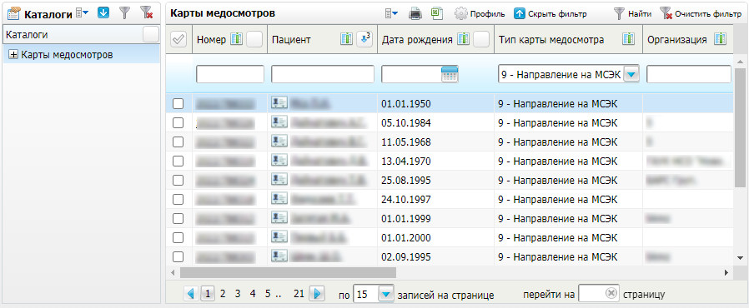
- сформируйте список карт медосмотров с типом "Направление на МСЭК", используя панель фильтрации. В списке карт медосмотров может отображаться сигнальная информация, описанная в таблице ниже;
Виды сигнальной информации
Таблица 1 Виды сигнальной информации
Графическое изображение | Всплывающая подсказка | Пояснение
 | Уведомление о возврате получено | Сигнализирует об успешном получении уведомления о возврате направления на МСЭ
 | Уведомление доступно для загрузки | Сигнализирует о доступности загрузки уведомления о возврате направления на МСЭ
- выберите в списке карту медосмотра и нажмите на её номер. Откроется окно редактирования выбранной карты медосмотра;
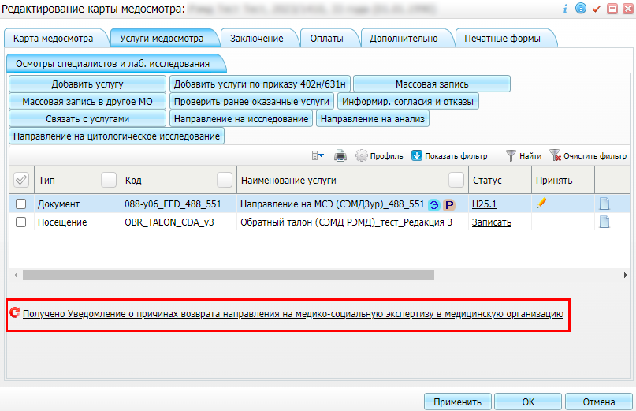
Рисунок 1 Информация о состоянии СЭМД

- перейдите на вкладку "Услуги медосмотра". В нижней части вкладки отображается информация о состоянии СЭМД "Уведомление о причинах возврата направления на медико-социальную экспертизу в медицинскую организацию". Возможные состояния представлены в таблице ниже;Описание состояний СЭМД
Таблица 2 Описание состояний СЭМД
Состояние | Описание
Сведения о результатах проведенной МСЭ недоступны | Направление на МСЭ отправлено в РЭМД, и ожидается получение сведений от РЭМД о доступности загрузки СЭМД "Уведомление о причинах возврата направления на медико-социальную экспертизу в медицинскую организацию". СЭМД еще не доступен для загрузки из РЭМД
Уведомление о причинах возврата направления на медико-социальную экспертизу в медицинскую организацию доступно для загрузки | СЭМД доступен для загрузки из РЭМД. При нажатии на ссылку происходит отправка запроса в РЭМД на получение СЭМД "Уведомление о причинах возврата направления на медико-социальную экспертизу в медицинскую организацию". Уведомление о причинах возврата направления на МСЭ загружается после ответа от РЭМД на запрос получения файла
Уведомление о причинах возврата направления на медико-социальную экспертизу в медицинскую организацию ожидается от РЭМД | Уведомление о причинах возврата направления на МСЭ запрошено. Данное состояние отображается, если выполнены настройки автоматической отправки запроса на получение СЭМД из РЭМД. Данные настройки выполняет сотрудник внедрения. Это состояние сохраняется до тех пор, пока уведомление о причинах возврата направления на МСЭ не будет загружено, проверка доступности загрузки и дальнейшая загрузка осуществляются автоматически.  Примечание – Автоматическая отправка запроса на получение СЭМД осуществляется по умолчанию через каждые 30 сек. Сотрудник внедрения может изменить это значение в настройках внешней системы
Получено Уведомление о причинах возврата направления на медико-социальную экспертизу в медицинскую организацию | Уведомление о причинах возврата направления на МСЭ загружено

Загрузка СЭМД
Чтобы загрузить СЭМД, в карте медосмотра на вкладке "Услуги медосмотра" в нижней части окна нажмите на ссылку "Уведомление о причинах возврата направления на медико-социальную экспертизу в медицинскую организацию доступно для загрузки" или дождитесь изменения состояния СЭМД на "Получено Уведомление о причинах возврата направления на медико-социальную экспертизу в медицинскую организацию" (если текущее состояние СЭМД "Уведомление о причинах возврата направления на медико-социальную экспертизу в медицинскую организацию ожидается от РЭМД"). Уведомление о причинах возврата направления на МСЭ загрузится в МИС. После успешной загрузки СЭМД отобразится информационное сообщение об этом. Подробности о причинах возврата направления на МСЭ можно посмотреть на вкладке "Печатные формы" в отчете с кодом "msek_return".

Просмотр и печать отчета. Интеграция с РЭМД. СЭМД "Уведомление о причинах возврата направления на медико-социальную экспертизу в медицинскую организацию"
После загрузки СЭМД в Систему можно просмотреть отчет "Уведомление о причинах возврата направления на медико-социальную экспертизу в медицинскую организацию".
Для просмотра отчета выполните следующие действия:
- выберите пункт главного меню "Учет" → "Медосмотры" → "Карты медосмотров". Откроется список карт медосмотров;
- сформируйте список карт медосмотров с типом "Направление на МСЭК", используя панель фильтрации;
- выберите в списке карту медосмотра и нажмите на её номер. Откроется окно редактирования выбранной карты медосмотра;
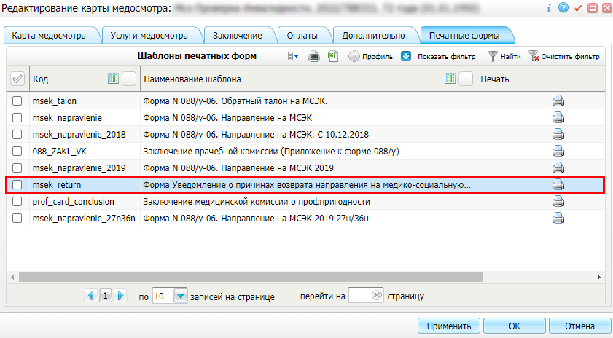
Рисунок 2 Вкладка с шаблонами отчетов

- перейдите на вкладку "Печатные формы", в строке с шаблоном отчета "Уведомление о причинах возврата направления на медико-социальную экспертизу в медицинскую организацию" установите флажок в первом столбце и выберите пункт контекстного меню "Распечатать отмеченные" или нажмите на кнопку в столбце "Печать". Откроется окно "Просмотр отчета".
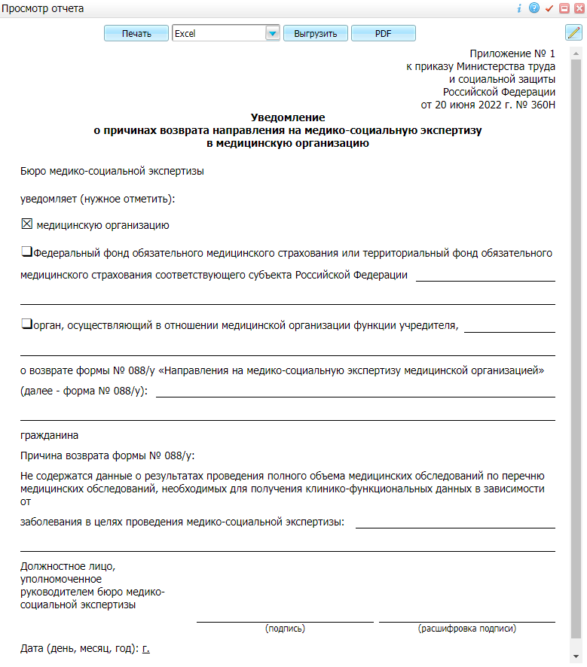
Рисунок 3 Окно просмотра отчета

Для печати отчета нажмите на кнопку "Печать". Для выгрузки отчета выберите нужный формат из списка и нажмите на кнопку "Выгрузить". Чтобы открыть отчет в формате PDF, необходимо нажать на кнопку "PDF".
Для редактирования внешнего вида отчета воспользуйтесь кнопкой
.

Учет направлений на МСЭ и ответов от Бюро. Интеграция с РЭМД. СЭМД "Уведомление о причинах возврата направления на медико-социальную экспертизу в медицинскую организацию"
На форме "Учет направлений на МСЭ и ответов от Бюро" отображается информация о направлениях на МСЭ.
Для просмотра информации выполните следующие действия:
- выберите пункт главного меню "Учет" → "Учет направлений на МСЭ и ответов от Бюро". Откроется форма учета направлений на МСЭ;
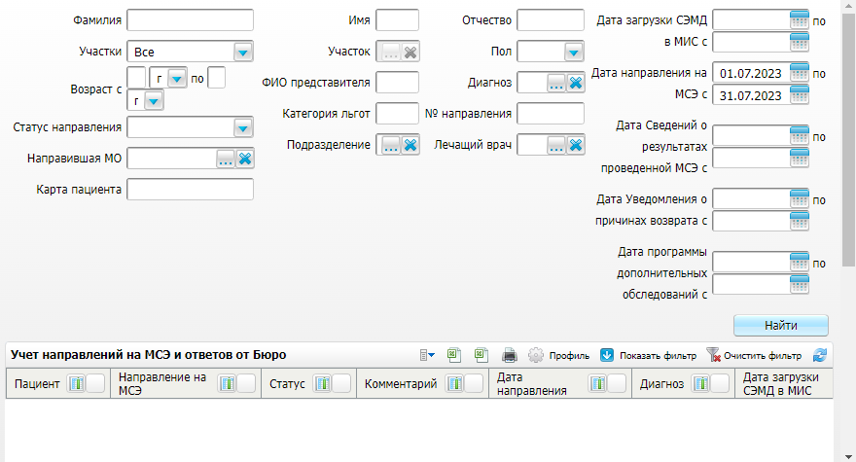
Рисунок 4 Форма учета направлений на МСЭ

- заполните поля фильтрации в соответствии с приведенной ниже таблицей и нажмите на кнопку "Найти". В блоке "Учет направлений на МСЭ и ответов от Бюро" отобразятся результаты поиска.Описание полей фильтрации
Таблица 3 Описание полей фильтрации
Наименование поля | Обязательность | Пояснение
Фамилия |  | Введите фамилию искомого пациента
Имя |  | Введите имя искомого пациента
Отчество |  | Введите отчество искомого пациента
Участки | ✅ | Выберите значение из выпадающего списка:  - "Все" – отбираются все направления на МСЭ вне зависимости от участка прикрепления пациента;  - "Выбранные" – отбираются направления на МСЭ пациентов, которые прикреплены к участкам, указанным в поле "Участок";  - "Отсутствует" – отбираются направления на МСЭ пациентов, у которых отсутствует действующее прикрепление
- Участок |  | - Выберите участок прикрепления пациента из справочника "Участки". Для этого нажмите на кнопку , в открывшемся окне установите флажки напротив необходимых значений и нажмите на кнопку "Ок".  - Чтобы очистить поле, нажмите на кнопку .  - Примечание – поле "Участок" доступно для заполнения, если в поле "Участки" указано значение "Выбранные"
- Пол |  | - Укажите пол искомого пациента
- Возраст с ... по |  | - Укажите возраст искомого пациента. Для изменения исчисления выберите значение из списка: год, месяц, день
- ФИО представителя |  | - Введите фамилию, имя или отчество представителя пациента или часть фамилии/ имени/ отчества
- Диагноз |  | - Выберите диагноз пациента из "Справочника МКБ-10". Для этого нажмите на кнопку , в открывшемся окне выберите диагноз и нажмите на кнопку "Ок".  - Чтобы очистить поле, нажмите на кнопку
- Статус направления |  | - Выберите статус направления на МСЭ из списка ("Уведомление о возврате получено" для уведомления о причинах возврата направления на МСЭ)
- Категория льгот |  | - Укажите категорию льгот искомого пациента
- № направления |  | - Введите номер направления на МСЭ
- Направившая МО |  | - Укажите МО, которая отправила направление на МСЭ, из справочника "Таблица МО". Для этого нажмите на кнопку , в открывшемся окне установите флажок напротив подходящего значения и нажмите на кнопку "Ок".  - Чтобы очистить поле, нажмите на кнопку
- Подразделение |  | - Укажите подразделение, которое отправило направление на МСЭ, из справочника "Подразделения ЛПУ". Для этого нажмите на кнопку , в открывшемся окне установите флажок напротив подходящего значения и нажмите на кнопку "Ок".  - Чтобы очистить поле, нажмите на кнопку
- Лечащий врач |  | - Укажите лечащего врача, который отправил направление на МСЭ, из справочника "Персонал". Для этого нажмите на кнопку , в открывшемся окне установите флажок напротив подходящего значения и нажмите на кнопку "Ок".  - Чтобы очистить поле, нажмите на кнопку
- Карта пациента |  | - Укажите номер персональной медицинской карты искомого пациента
- Дата загрузки СЭМД в МИС с ... по |  | - Укажите период, в который входит дата загрузки СЭМД в МИС, вручную или с помощью системного календаря
- Дата направления на МСЭ с ... по |  | - Укажите период, в который входит дата формирования СЭМД "Направление на медико-социальную экспертизу", вручную или с помощью системного календаря
- Дата Сведений о результатах проведенной МСЭ с ... по |  | - Примечание – Поле заполняется для просмотра информации о СЭМД "Сведения о результатах проведенной медико-социальной экспертизы". В этом поле указывается период, в который входит дата формирования СЭМД, вручную или с помощью системного календаря
- Дата Уведомления о причинах возврата с ... по |  | - Укажите период, в который входит дата формирования СЭМД "Уведомление о причинах возврата направления на медико-социальную экспертизу в медицинскую организацию", вручную или с помощью системного календаря
- Дата программы дополнительных обследований с ... по |  | - Примечание – Поле заполняется для просмотра информации о СЭМД "Программа дополнительного обследования гражданина". В этом поле указывается период, в который входит дата формирования СЭМД, вручную или с помощью системного календаря
- Данные, отображаемые в блоке "Учет направлений на МСЭ и ответов от Бюро"
Таблица 4 Данные, отображаемые в блоке "Учет направлений на МСЭ и ответов от Бюро"
Наименование столбца | Пояснение
Пациент | Полные ФИО пациента. При нажатии на ссылку открывается персональная медицинская карта пациента
Направление на МСЭ | Номер карты медосмотра. При нажатии на ссылку открывается карта медосмотра пациента
Статус | Статус направления на МСЭ
Комментарий | Комментарий лечащего врача, оказавшего услугу "Направление на МСЭ"
Дата направления | Дата формирования СЭМД "Направление на медико-социальную экспертизу"
Диагноз | Основной диагноз пациента, установленный лечащим врачом, оказавшим услугу "Направление на МСЭ"
Дата загрузки СЭМД в МИС | Дата загрузки СЭМД в МИС
Дата Уведомления о причинах возврата | Дата формирования СЭМД "Уведомление о причинах возврата направления на медико-социальную экспертизу в медицинскую организацию"
Дата программы дополнительных обследований | Дата формирования СЭМД "Программа дополнительного обследования гражданина"
Дата Сведений о результатах проведенной МСЭ | Дата формирования СЭМД "Сведения о результатах проведенной медико-социальной экспертизы"
Инвалидность | Данные об инвалидности пациента, указанные лечащим врачом, оказавшим услугу "Направление на МСЭ"
Направившая МО | Краткое наименование МО, отправившей СЭМД "Направление на МСЭ" в РЭМД
Лечащий врач | Фамилия и инициалы врача, оказавшего услугу "Направление на МСЭ"
Пропущенное (отмененное) направление | Номер ИПРА

Составили
Наименование организации, предприятия | Должность исполнителя | Фамилия, имя, отчество | Подпись | Дата

Согласовано
Наименование организации, предприятия | Должность исполнителя | Фамилия, имя, отчество | Подпись | Дата

Лист регистрации изменений
Изм. | Номера листов (страниц) |  |  |  | Всего  листов (страниц) в доку-  менте | Номер доку-  мента | Входящий номер сопроводи-  тельного документа и дата | Под-  пись | Дата
 | изменен-  ных | заменен-  ных | новых | аннулиро-  ванных

